Технологическая карта урока
Предмет: «Чтение (Литературное чтение)».
Класс: 6
Тема урока: И. Тургенев «Осенний день в берёзовой роще»
Цель урока: Обучение осмысленному, выразительному, безошибочному чтению
Задачи урока:
1) Предметные:
- Познакомить с содержанием произведения И. Тургенева «Осенний день в берёзовой роще».
- Формировать навык осмысленного, выразительного, безошибочного чтения .
- Учить выполнять пересказ описания рощи по предложенному плану.
2) Познавательные:
- Работать над улучшением произвольной памяти через работу с чистоговорками, скороговоркой, через пересказ по плану.
- Формировать мыслительные операции сравнения и синтеза.
3) Коммуникативные:
- Формировать умения слушать собеседника и вступать в диалог;
- Формировать желание участвовать в коллективном обсуждении;
- Уточнять и расширять в процессе словарной работы значение слов;
- Развивать произносительную сторону речи через выполнение упражнений по развитию дикции.
4) Регулятивные:
- Отрабатывать умения принимать и сохранять учебную задачу;
- Формировать умение давать адекватную самооценку.

Оборудование:
Учебники, аудиозаписи, мультимедиа,

Тип урока: урок усвоения новых знаний.
1) Организационный этап.
2) Постановка цели и задач урока. Мотивация учебной деятельности учащихся.
3) Актуализация знаний.
4) Первичное усвоение новых знаний.
5) Первичная проверка понимания
6) Первичное закрепление.
7) Информация о домашнем задании, инструктаж по его выполнению
8) Рефлексия (подведение итогов занятия)

Структура и ход урока:
№ | Этап | Время | Деятельность учителя | Деятельность обучающегося | БУД
1 | Организационный этап. | 1 мин. | Внимание! Проверь, дружок,  Готов ли ты начать урок!  Всё ли на месте? Всё ли в порядке:  Книжка, ручка и дневник?  Есть у нас девиз такой:  Всё, что надо под рукой! | Проверка готовности к уроку. | Развитие регулятивных БУД.
2 | Постановка цели и задач урока. Мотивация учебной деятельности учащихся. | 3 мин.  мин | Листья в воздухе кружатся,  Тихо на траву ложатся.  Сбрасывает листья сад —  Это просто... (листопад)  - Когда бывает листопад?  - Для чего деревья сбрасывают листья?  - Попробуйте сейчас собрать из слов название рассказа, который мы сегодня будем учиться читать.  день, в берёзовой, Осенний, роще. | Дети, отгадывают загадку и составляют название рассказа. | Развитие познавательных, коммуникативных БУД.
3 | Актуализация знаний.  А) Речевая разминка.  Б) Повторение правил чтения текста.  В) Проверка д/з | 1мин.  3 мин  1 мин  7 мин. | - Чистоговорки:  Ца – ца - ца – стоит осень у крыльца  Цо-цо-цо- закачалось деревцо  Ло- ло –ло –за окном уж не тепло  Ны-ны-ны – листья красные видны  Де-де-де – лужи с дождиком везде.  2) Скороговорка:  Осень в парке красит листья  Золотой волшебной кистью.  Листья краской покрывает.  Жалко ветер их срывает.  Отработка выразительности чтения с постановкой логического ударения.  Правила чтения текста:  - Учись читать правильно!  - Следи, чтобы глаза двигались по строчке  - Не возвращайся к прочитанному слову.  - Будь внимателен к каждому слову.  - Старайся понять, о чём читаешь.  - Читай каждый день.  Проверка д\з. в форме ответов на вопросы.  - Как называется рассказ, который вы читали дома?  - Кто автор этого произведения?  - Когда происходит действие?  - Кто главный герой?  - Какая беда случилась с дедом в лесу во время пожара?  - Кто спас деда?  - Как дед искупил свою вину перед зайцем?  Существует множество выражений, пословиц и цитат про зайцев/кроликов, а в основном в них упоминается трусость зверьков. Наши предки сложили множество остроумных и искрометных суждений о зайцах, наблюдая за их поведением. В данном случае страх зайца спас жизнь деду Лариону. | Слушают и повторяют за учителем по памяти чистоговорки.  1.Чтение шёпотом.  2.Чтение вполголоса.  3. Чтение по слогам.  4. Чтение в среднем темпе.  5. Чтение с постановкой логического ударения.  6. Заучивание наизусть и воспроизведение по памяти.  Читают хором памятку о правилах чтения текста.  Дают развёрнутые ответы на вопросы учителя.  Стр. 67 (3 и 4 часть).  Стр. 68 читают пункты плана и располагают их в нужной последовательности. | Развитие познавательных БУД: произвольная память, концентрация внимания;  Коммуникативных БУД: произносительная сторона речи  Развитие коммуникативных, познавательных БУД (умение слышать друг друга при чтении).  Развитие концентрации внимания, мыслительных операций, коммуникативных, регулятивных БУД.
 |  | 2 мин. | Физминутка:
4. | Первичное усвоение новых знаний.  А) Подготовка к первичному восприятию текста.  Б) Словарная работа.  В) Первичное восприятие текста | 4 мин  2 мин. | - Сегодня мы знакомимся с отрывком «Осенний день в  берёзовой роще» из большого рассказа И. Тургенева «Свидание».  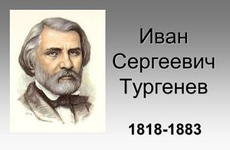  Иван Сергеевич Тургенев родился 28 октября 1818 года. Как видите, тоже осенью. Детство его прошло в селе Спасском в нашей Орловской области. Маленький Ваня очень любил сад рядом со своим домом. Он любил слушать птичье пенье, с интересом слушал рассказы садовника, лесных сторожей о жизни зверей и птиц. С детства он полюбил природу.  – Тургенев был страстным охотником, ездил по полям, степям, лугам, лесам. Там, бродя с ружьём, любознательный и проницательный охотник много видел и наблюдал. Из богатого запаса своих охотничьих встреч и наблюдений он отобрал самое интересное для своих рассказов. Серию таких рассказов он назвал "Записки охотника". В этот сборник вошли такие рассказы, как "Бежин луг", "Лес и степь", "Малиновая вода" и много-много других  - Кто из вас знает, что такое роща?  Березовая роща – это участок, на котором расположены березовые деревья, как правило, довольно молодые.  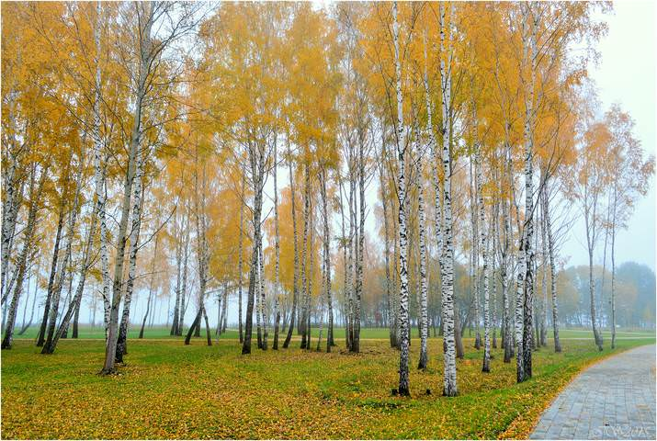  Перепадал мелкий дождь  Небо заволакивалось  Показывалась лазурь  Лепетанье осени  Дремотная болтовня  - Кто-нибудь из вас бывал в берёзовой роще?  - Попробуйте описать рощу по картинке.  - Что вы видите?  - Какая погода?  - Что лежит на земле?  - Кто знает, какие грибы можно найти под берёзой?  Вот так мы с вами увидели берёзовую рощу. А сейчас послушайте, как описывает рощу И. С. Тургенев.  Чтение учителем рассказа. | Обучающиеся слушают учителя.  Читаем слова, метафоры и объясняем их значение.  Описывают рощу по вопросам учителя. | Развитие познавательных БУД: слуховое восприятие, концентрация внимания.  Коммуникативные БУД: ведение диалога, обогащение словарного запаса через знакомство с новыми словами.  Развитие объёма внимания, коммуникативных БУД.  Развитие коммуникативных БУД.  Развитие коммуникативных БУД.
 | Г) Работа с текстом. | 5 мин. | А) Чтение вполголоса.  Б) Чтение по цепочке. | Читают вполголоса, по цепочке. | Формирование предметных БУД: обучение выразительному безошибочному чтению стихотворения.  Формирование коммуникативных БУД: умение вести диалог.
5 | Первичная проверка понимания |  | В) Выборочное чтение  - Прочитайте, как автор говорит о погоде;  - Что говорит автор о шуме листвы?  - Какие звуки слышались в роще?  - Голос, какой птицы услышал автор?  Какое настроение у вас после прочитанного текста? |  | Формирование коммуникативных БУД: умение вести диалог, познавательных БУД: концентрации внимания; мыслительных операций.
6. | Первичное закрепление. | . | Пересказ по мнемотаблице.
7 | Информация о домашнем задании | 1мин. | Стр. 30 выразительное чтение. | Записывают Д\з. | Развитие регулятивных БУД
8. | Рефлексия. | 1 мин. | 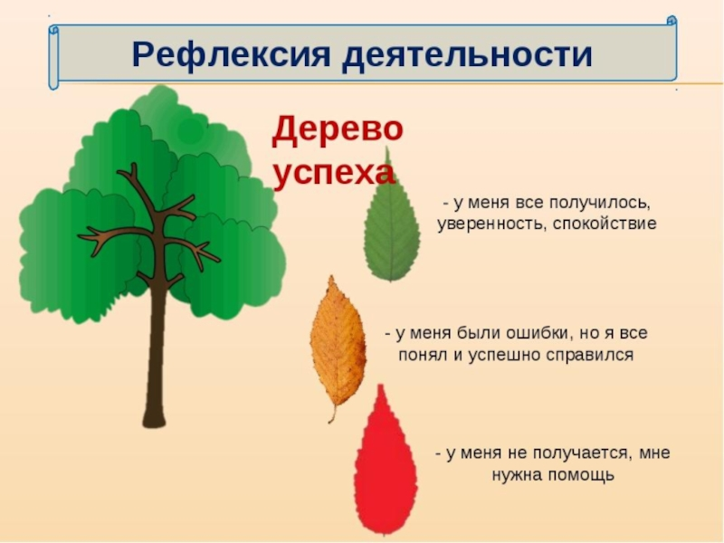 |  | Развитие коммуникативных БУД.

